Міністерство освіти і науки України

Національний університет «Львівська політехніка»

Кафедра систем штучного інтелекту

**Звіт**

**Звіт**

**про виконання розрахунково-графічних робіт блоку № 7**

***з дисципліни:*** «Основи програмування»

до:

ВНС Розрахунково-графічних робіт № 1-4

Практичних Робіт до блоку № 7

**Виконав:**

Студент групи ШІ-1

Корнілов Артем Сергійович

Мета роботи:

Одержати практичні навички в розробці і дослідженні алгоритмів розв’язання задач.

Теоретичні відомості:

1. Вивчив/навчився/знав:
   1. Всі теми, пройдені під час семестру.
2. Джерела:
   1. Ознайомився під час навчання.

Виконання роботи:

1) Опрацювання завдань та вимог до програм та середовища

## Завдання №1 VNS Practice Work Task 1 V 1

Розробити лінійний алгоритм для розв’язання задачі.

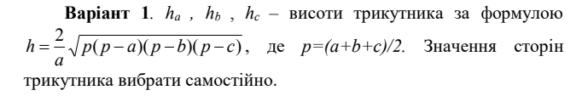

## Завдання №2 VNS Practice Work Task 2 V 18

Розробити алгоритм, що розгалужується для розв’язання задачі номер якої відповідає порядковому номеру студента в журналі викладача

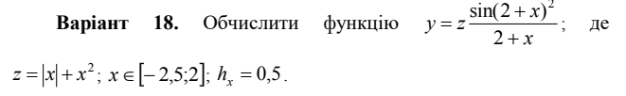

## Завдання №3 VNS Practice Work Task 3 V 20

Написати программу згідно свого варіанту. 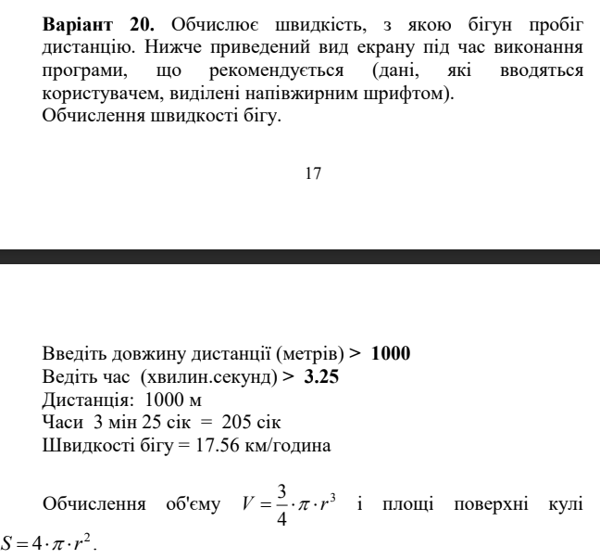

## Завдання №4 VNS Practice Work Task 4 V 15

Написати програму згідно свого варіанту. 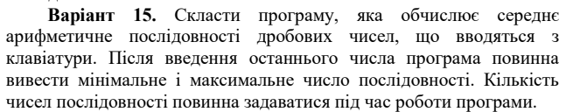

## Завдання №5 Algotester Task - 0001 a+b

Дано два цілих числа aa та bb. Ваше завдання — обчислити їхню суму.

**Вхідні дані**

У єдиному рядку задано два цілих числа aa та bb, які треба додати.

**Вихідні дані**

У єдиному рядку виведіть одне число — суму aa та bb.

## Завдання №6 Algotester Task - 0011 Марічка і печиво

Зібралися Зеник і Марічка разом з пластунами в похід. Похід — серйозна справа. Потрібно запастись продуктами харчування та розподілити їх споживання по днях так, щоб всім вистачило. Цього разу Зеник слідкує за тим, щоб печива вистачило аж до останнього дня походу. Зеник чітко знає, скільки пачок печива повинно залишитись кожного дня, і щовечора перераховує їх. Якщо Зеник побачить, що залишилось менше пачок, ніж повинно залишитись за його розрахунками, він неодмінно знайде того, хто з’їв забагато печива, і покарає його.

Марічка дуже любить печиво. Сьогодні, коли всі пластуни покинуть свої намети і підуть купатися в річку, Марічка планує непомітно з’їсти трохи печива. Звісно, Марічка не хоче бути покараною і дуже боїться, щоб Зеник не помітив пропажу.

Марічка підгледіла, скільки пачок печива є в рюкзаку Зеника. Також вона знає, скільки штук в кожній пачці. Марічці не терпиться дізнатися, скільки ж печива вона зможе з’їсти так, щоб Зеник не помітив. Зеник помітить пропажу печива з деякої пачки тоді і тільки тоді, коли Марічка повністю спустошить її.

**Вхідні дані**

У першому рядку задано одне натуральне число nn — кількість пачок печива.

У другому рядку задано nn натуральних чисел aiai — кількість штук печива в ii-й пачці.

**Вихідні дані**

У єдиному рядку виведіть одне ціле число — максимальну кількість штук печива, яку зможе з’їсти Марічка так, щоб Зеник не помітив цього.

## Завдання №7 Algotester Task - 0481 Апельсини

Діти міряються різними речима. У нашій задачі — апельсинами. Марічка і Софійка міряються з Петриком.

Потрібно визначити, чи Марічка й Софійка разом мають більше апельсинів, ніж Петрик.

**Вхідні дані**

У першому і єдиному рядку задано три цілі числа aa, bb та cc — кількість апельсинів у Марічки, Софійки і Петрика відповідно.

**Вихідні дані**

У єдиному рядку виведіть відповідь до задачі — YES, якщо дівчата разом мають більше апельсинів, ніж Петрик, або NO в іншому випадку.

## Завдання №8 Algotester Task - 0521 Євро 2012

Євро 2012 уже в Україні. А саме в чотирьох містах: Львові, Києві, Донецьку та Харкові. І як ви, мабуть, знаєте, Зеник дуже любить дівчат. І в кожному із цих чотирьох міст в Зеника є різна кількість дівчат. Зеник знає, що для перегляду матчів Євро 2012 він відвідає всі чотири міста, і, звісно ж, не проґавить можливості зустрітися з усіма можливими знайомими дівчатами.

Як справжній джентльмен, він не може приїхати в гості з порожніми руками, тому вирішив купити кожній дівчинці по сувеніру. І просить вас порахувати, скільки ж сувенірів йому прийдеться купити?

**Вхідні дані**

У першому рядку задано чотири цілих числа — кількість дівчат у Львові, Києві, Донецьку та Харкові відповідно.

**Вихідні дані**

У єдиному рядку виведіть одне ціле число — кількість сувенірів, яку має купити Зеник.

2) Дизайн та планована оцінка часу виконання завдань

## Завдання №1 VNS Practice Work Task 1 V 1

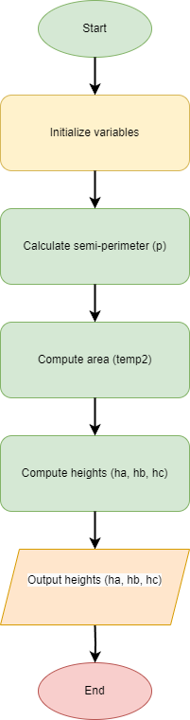

Очікуваний час виконання: 15 хв

## Завдання №2 VNS Practice Work Task 2 V 18

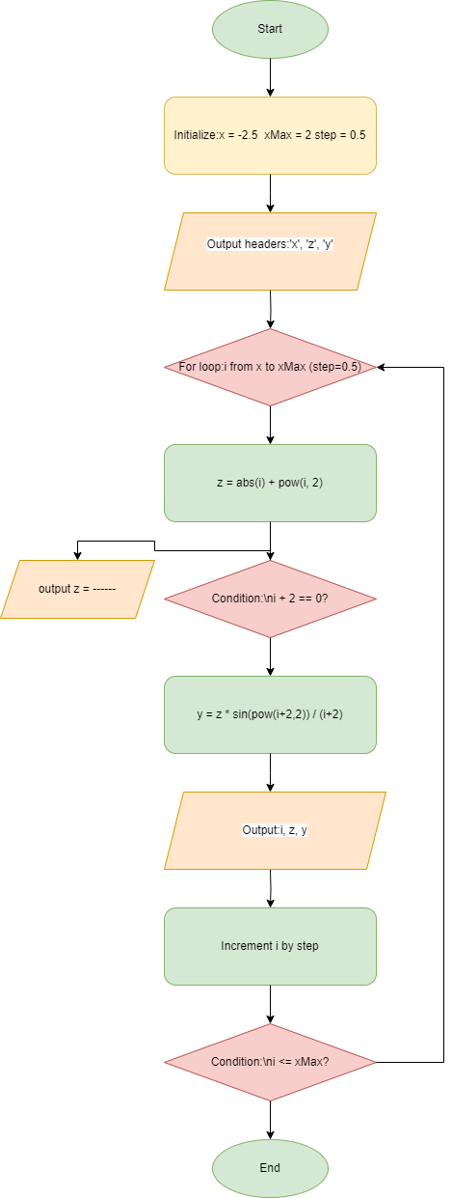

Очікуваний час виконання: 30хв.

## Завдання №3 VNS Practice Work Task 3 V 20

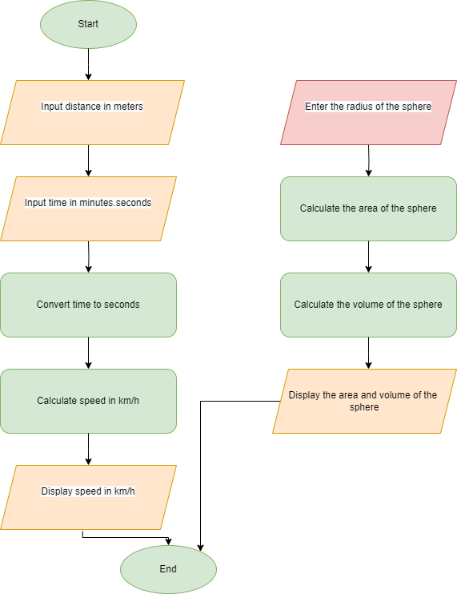

Очікуваний час виконання: 30хв.

## Завдання №4 VNS Practice Work Task 1 V 15

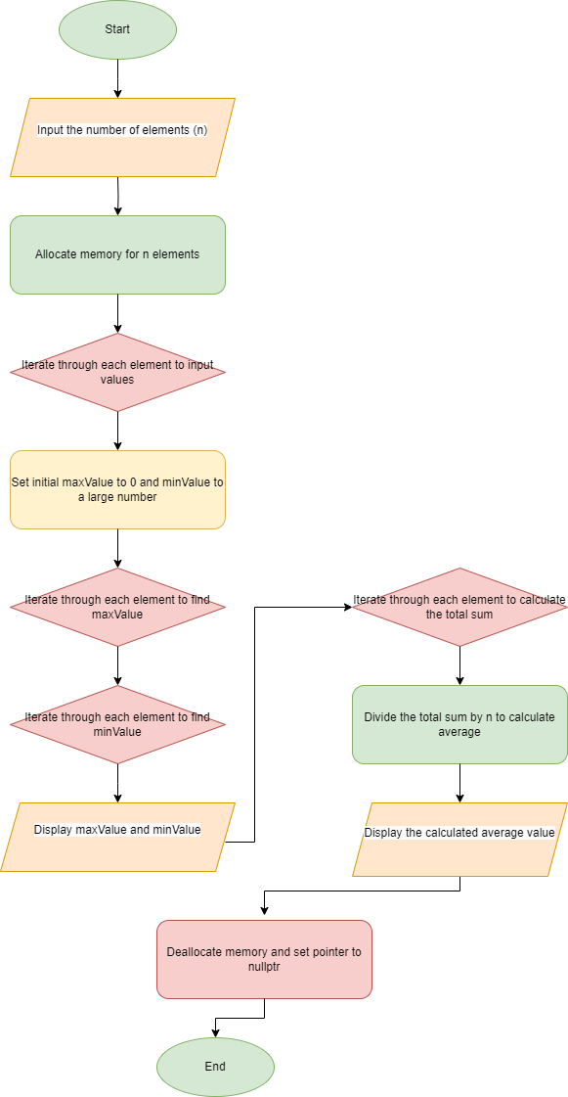

очікуваний час виконання: 30хв.

## Завдання №5 Algotester Task - 0001 a + b

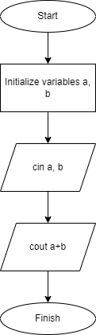

плановий час виконання: 10хв.

## Завдання №6 Algotester Task – 0481 Апельсини

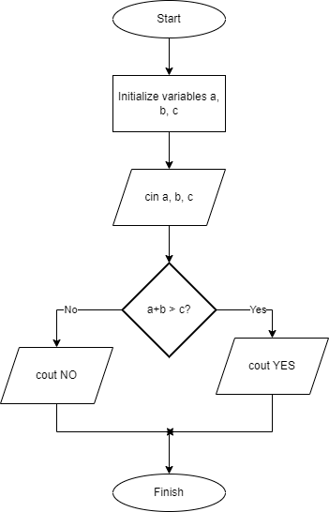

плановий час виконання: 10 хв.

## Завдання №7 Algotester Task - 0011 Марічка і печиво

## 

Плановий час виконання: 20 хвилин.

## 

## 

## 

## 

## 

## Завдання №8 Algotester Task - 0521 Євро 2021

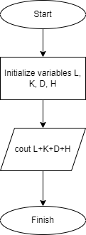

Плановий час виконання: 10 хв.

3) Код програм з посиланням на зовнішні ресурси:

## 

## [Завдання №1 VNS Practice Work Task 1 V 1](https://github.com/artificial-intelligence-department/ai_programming_playground_2024/blob/saga_1_pactice_work_artem_kornilov/ai_11/kornilov_artem/saga1/codes/vns_practice_work_1_task_artem_kornilov.cpp)

Код в файлі vns_practice_work_1_task_artem_kornilov.cpp

## [Завдання №2 VNS Practice Work Task 2 V 18](https://github.com/artificial-intelligence-department/ai_programming_playground_2024/blob/saga_1_pactice_work_artem_kornilov/ai_11/kornilov_artem/saga1/codes/vns_practice_work_2_task_artem_kornilov.cpp)

Код в файлі vns_practice_work_2_task_artem_kornilov.cpp

## [Завдання №3 VNS Practice Work Task 3 V 20](https://github.com/artificial-intelligence-department/ai_programming_playground_2024/blob/saga_1_pactice_work_artem_kornilov/ai_11/kornilov_artem/saga1/codes/vns_practice_work_3_task_artem_kornilov.cpp)

Код в файлі vns_practice_work_3_task_artem_kornilov.cpp

## [Завдання №4 VNS Practice Work Task 4 V 15](https://github.com/artificial-intelligence-department/ai_programming_playground_2024/blob/saga_1_pactice_work_artem_kornilov/ai_11/kornilov_artem/saga1/codes/vns_practice_work_4_task_artem_kornilov.cpp)

Код в файлі vns_practice_work_4_task_artem_kornilov.cpp

## [Завдання №5 Algotester Task - Algotester Task - 0001 a + b](https://github.com/artificial-intelligence-department/ai_programming_playground_2024/blob/saga_1_pactice_work_artem_kornilov/ai_11/kornilov_artem/saga1/codes/algotester_practice_work_1_task_artem_kornilov.cpp)

Код в файлі algotester_practice_work_1_task_artem_kornilov.cpp

## [Завдання №6 Algotester Task - 0481 Апельсини](https://github.com/artificial-intelligence-department/ai_programming_playground_2024/blob/saga_1_pactice_work_artem_kornilov/ai_11/kornilov_artem/saga1/codes/algotester_practice_work_2_task_artem_kornilov.cpp)

Код в файлі algotester_practice_work_2_task_artem_kornilov.cpp

## [Завдання №7 Algotester Task - 0011 Марічка і печиво](https://github.com/artificial-intelligence-department/ai_programming_playground_2024/blob/saga_1_pactice_work_artem_kornilov/ai_11/kornilov_artem/saga1/codes/algotester_practice_work_3_task_artem_kornilov.cpp)

Код в файлі algotester_practice_work_3_task_artem_kornilov.cpp

## [Завдання №8 Algotester Task - 0521 Євро 2021](https://github.com/artificial-intelligence-department/ai_programming_playground_2024/blob/saga_1_pactice_work_artem_kornilov/ai_11/kornilov_artem/saga1/codes/algotester_practice_work_4_task_artem_kornilov.cpp)

Код в файлі algotester_practice_work_4_task_artem_kornilov.cpp

5) Результати виконаних завдань, тестування та фактично затрачений час

## Завдання №1 VNS Practice Work Task 1 V 1

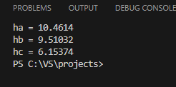

Час: 15 хв.

## Завдання №2 VNS Practice Work Task 2 V 20

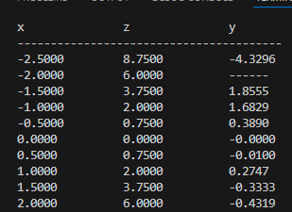

Час: 15 хв

## Завдання №3 VNS Practice Work Task 3 V 15

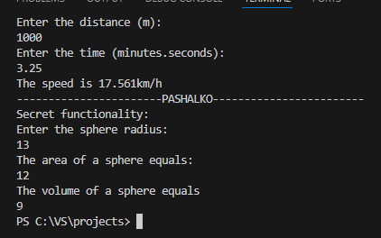

Час: 30 хв

## Завдання №4 Practice Work Task 3 V 1

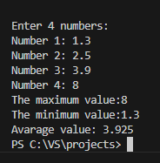

Час: 30 хв

## Завдання №5 Algotester Task – 0001 a + b

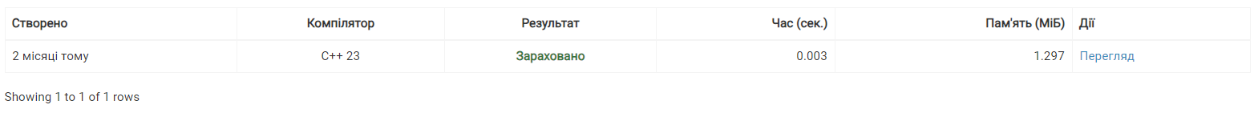

Час: 10 хвилин.

## Завдання №6 Algotester Task – 0481 Апельсини

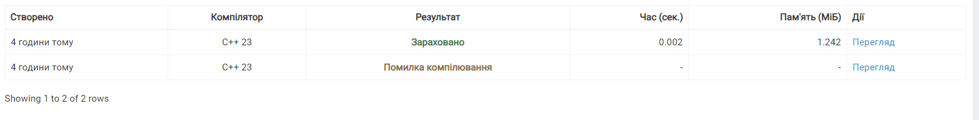

Час: 10 хвилин

## Завдання №7 Algotester Task – 0011 Марічка і печиво



Час: 55 хвилин

## Завдання №8 Algotester Task - 0521 Євро 2021

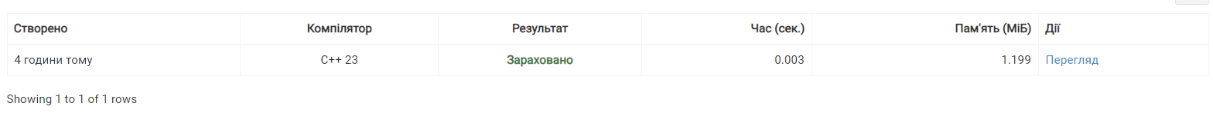

Час: 10 хвилин

## Висновок:

**Я покращив свої навички, практикуючись на написанні програм, необхідних для розрахункової, а також структурував весь пройдений матеріал.**

**Посилання на pull request**